Mac下eclipse配置gradle

gradle官网：

<https://gradle.org/>

直接使用官方推荐的包管理器安装方式：

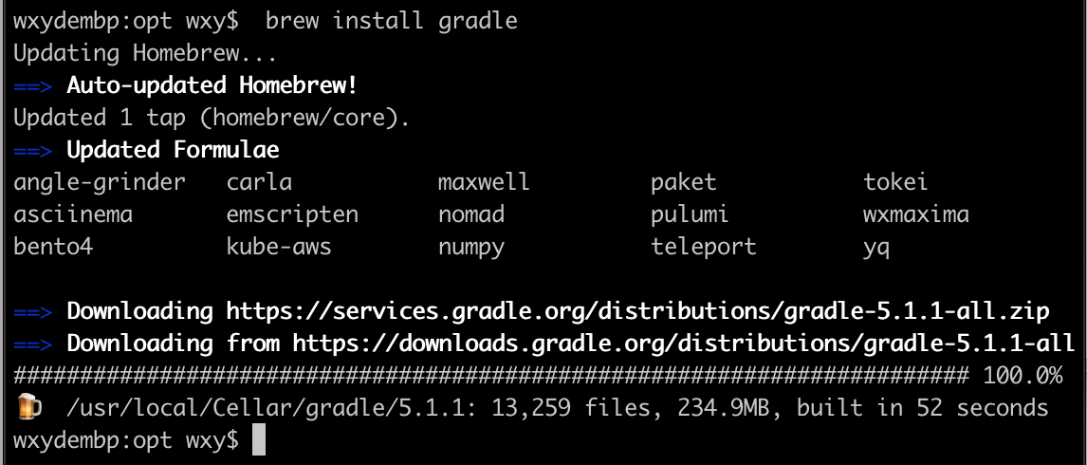

从上面可以看出来gradle安装在/usr/local/Cellar/gradle/5.1.1

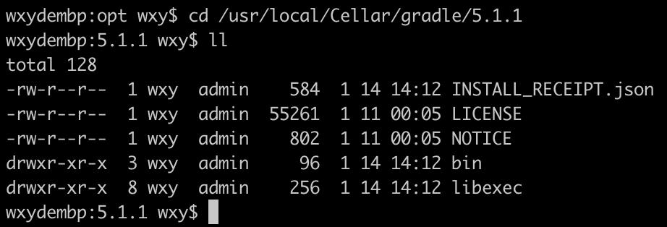

测试是否安装成功了

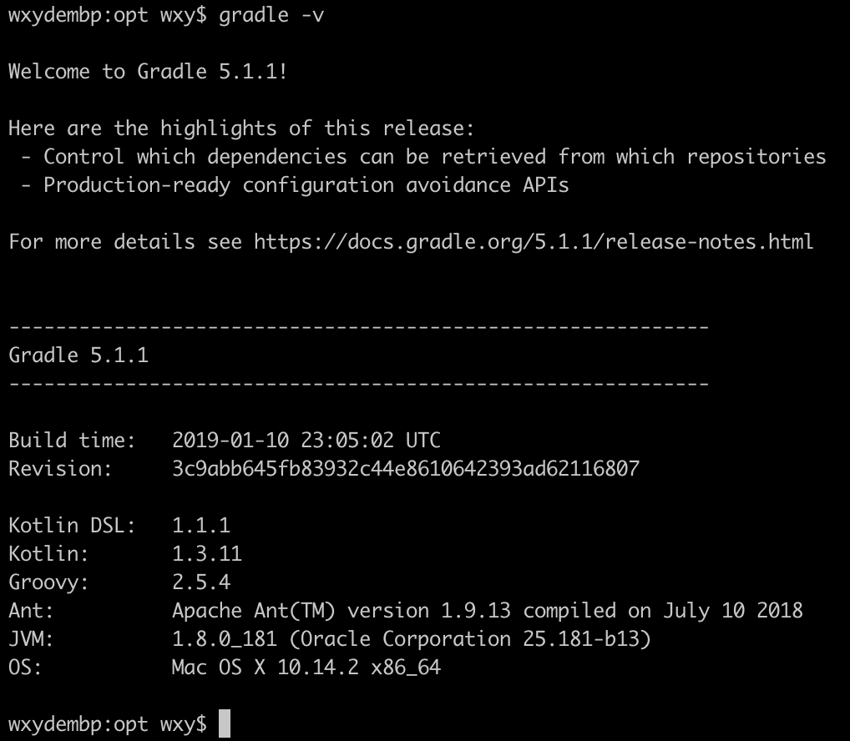

下面开始eclipse配置gradle

打开eclipse的eclipse marketplace

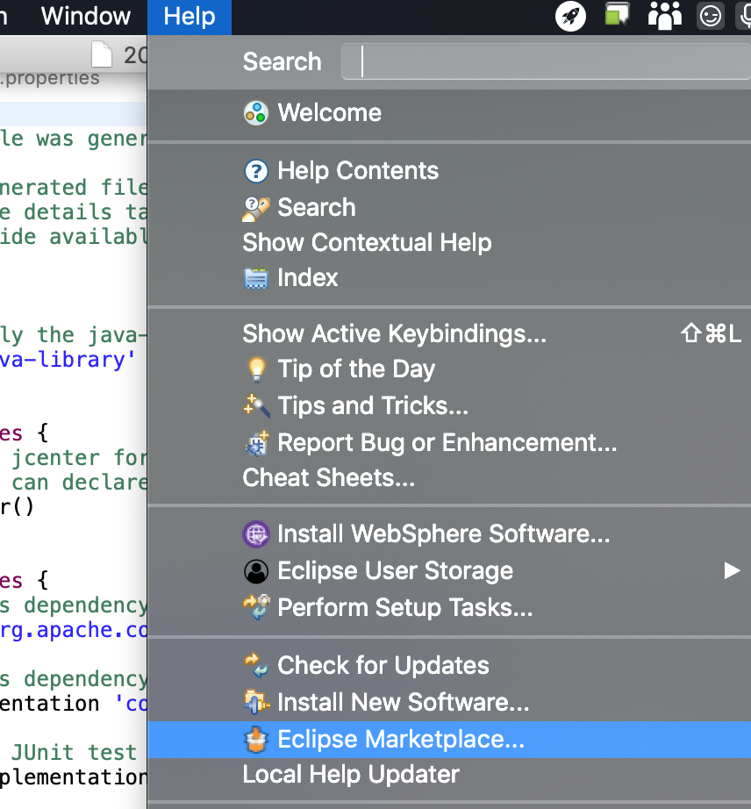

安装gradle的buildship插件

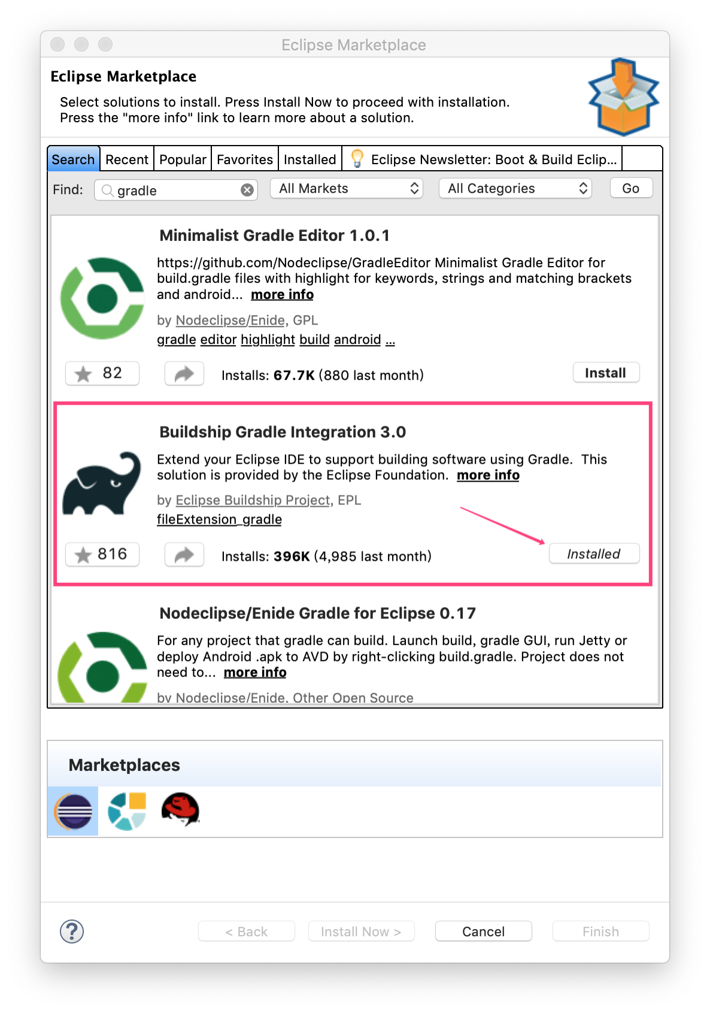

打开eclipse的preference

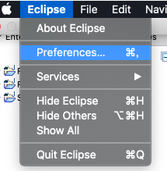

配置gradle，下面配置可能是有问题的，下下一张可以参考。

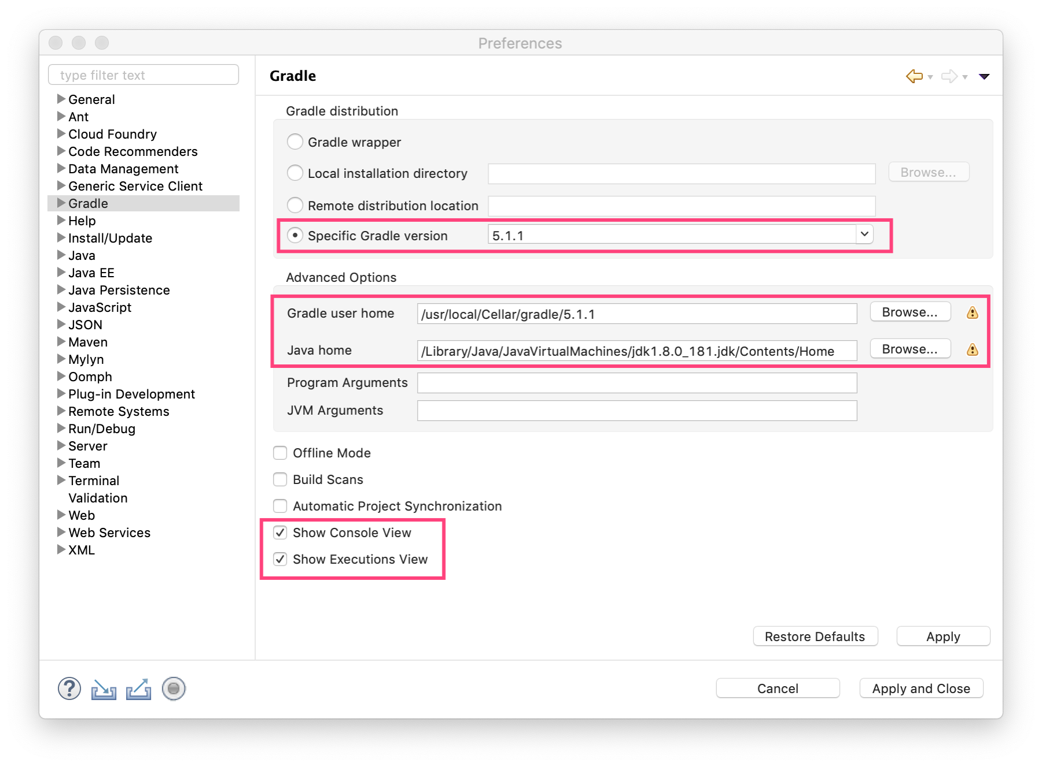

如果系统配置了java home或者可以显示java -verison，应该就不需要配置JAVA_HOME了。

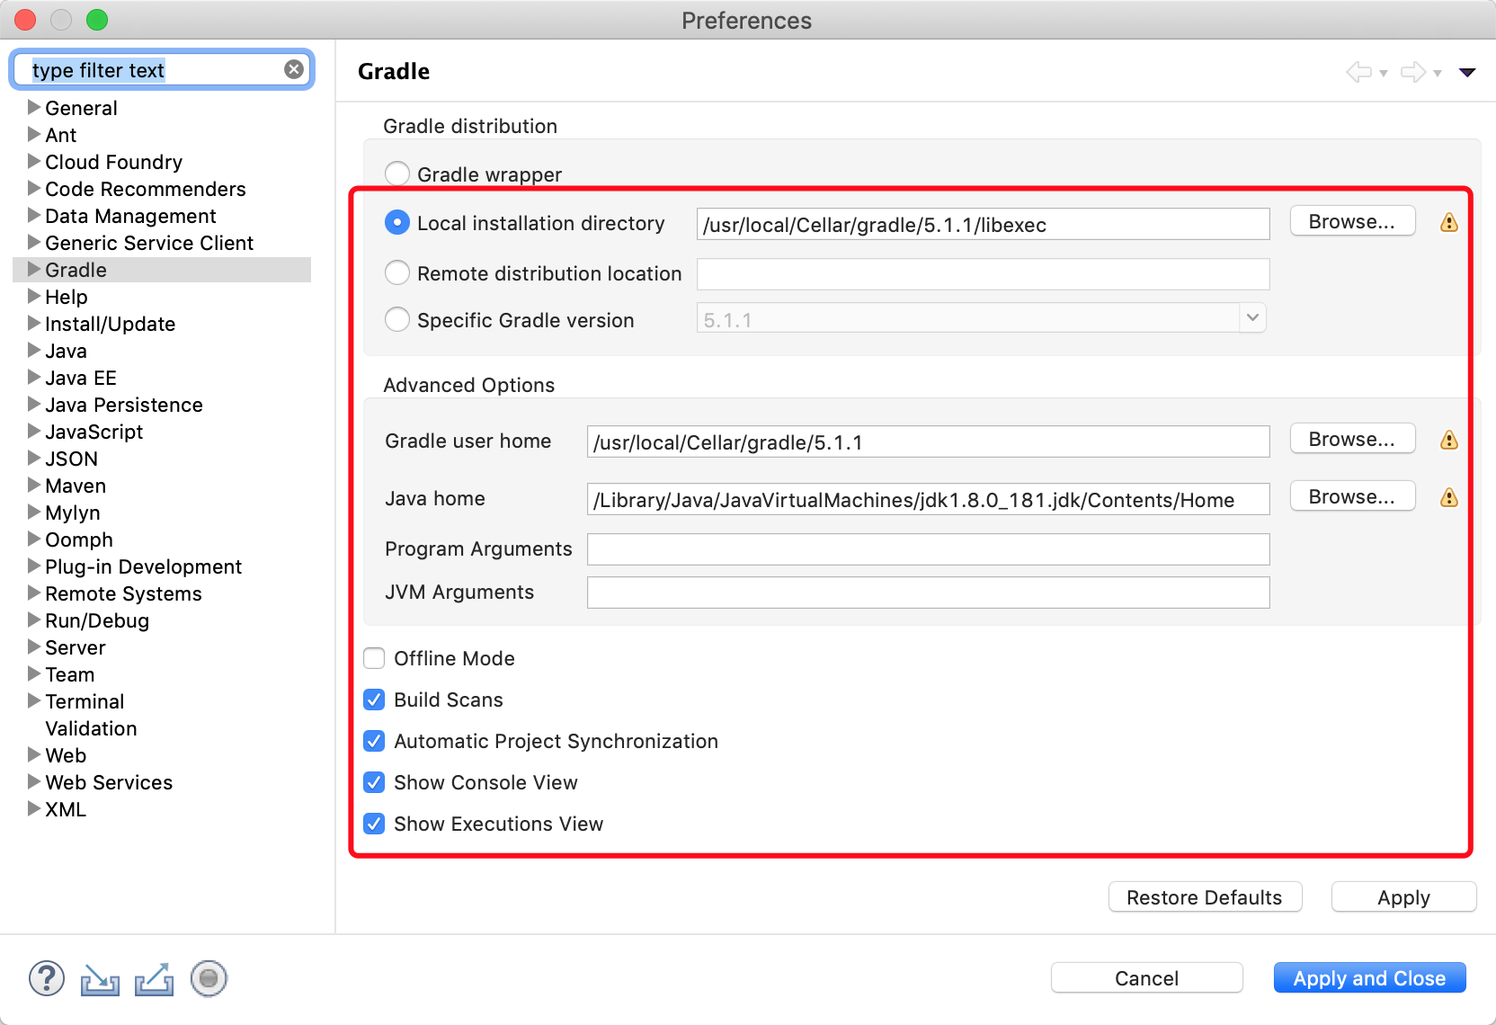

Local installation directory。这个是本地的gradle安装地方，有的需要带上libexec，大部分指导好像都不带，看情况，多试试就知道了。

C5.1.1/libexec

Gradle user home ，这个是下载的jar的本地仓库

理论上可以随便设置

JAVA_Home ，这个是Java Home 不可以只是jre！

/Library/Java/JavaVirtualMachines/jdk1.8.0_181.jdk/Contents/Home

Java Home一定要正确否则配置后可能会导致很多问题，可能会出现新建的Project无法看到，但是经过检查确实存在，只是一个空的文件夹了，请检查报错信息。

Mac下获取java home路径

/usr/libexec/java_home -V

/Library/Java/JavaVirtualMachines/jdk1.8.0_181.jdk/Contents/Home

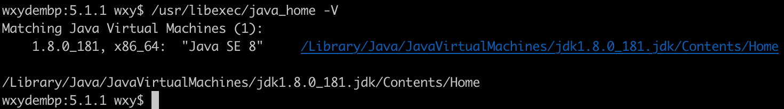

下面开始新建一个Gradle项目

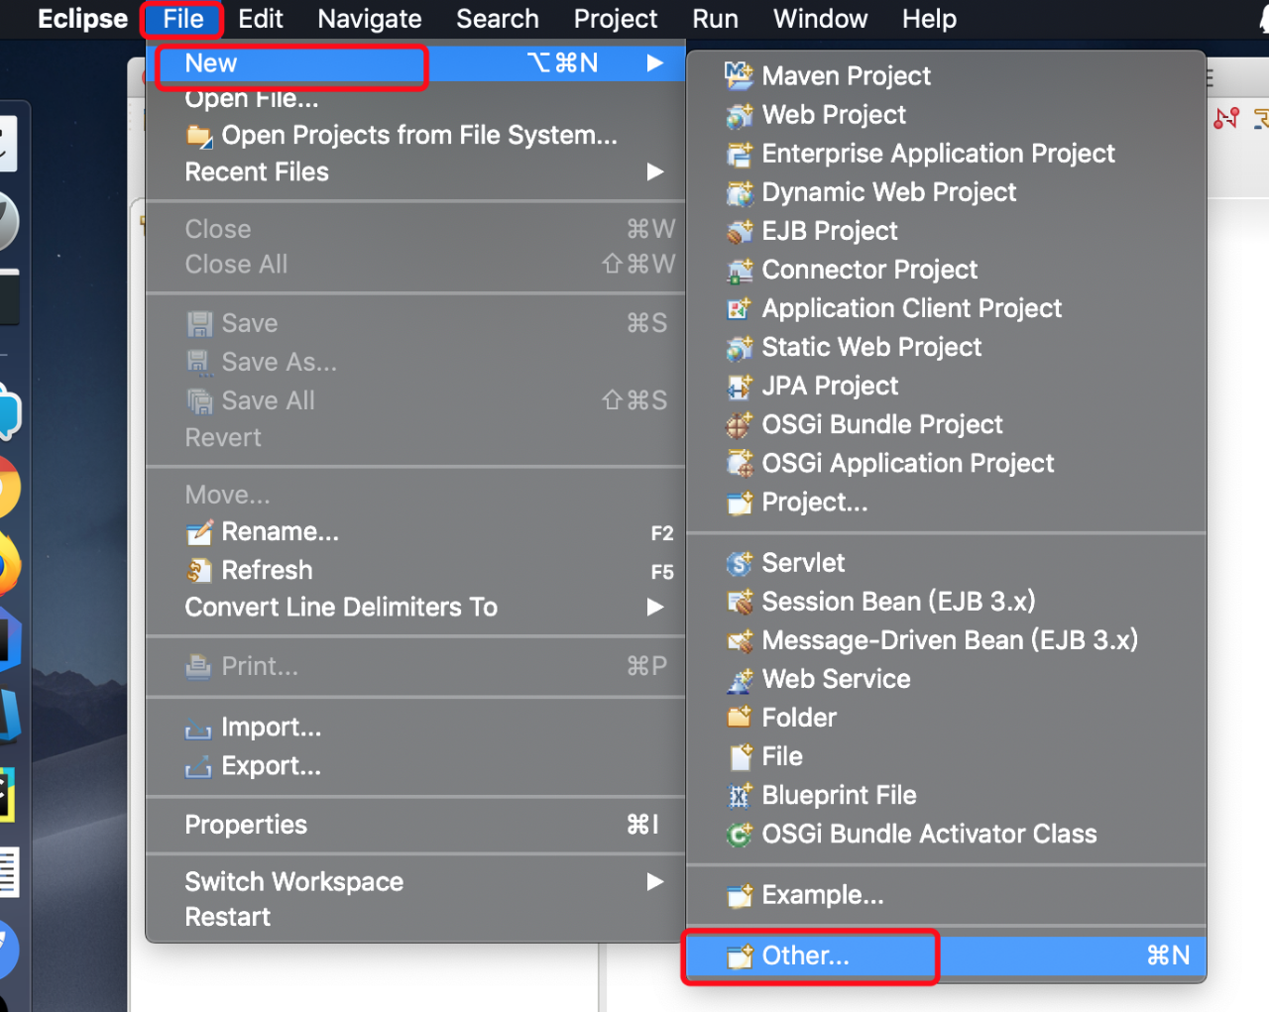

选择Gradle项目

select Gradle project,then cilck Next

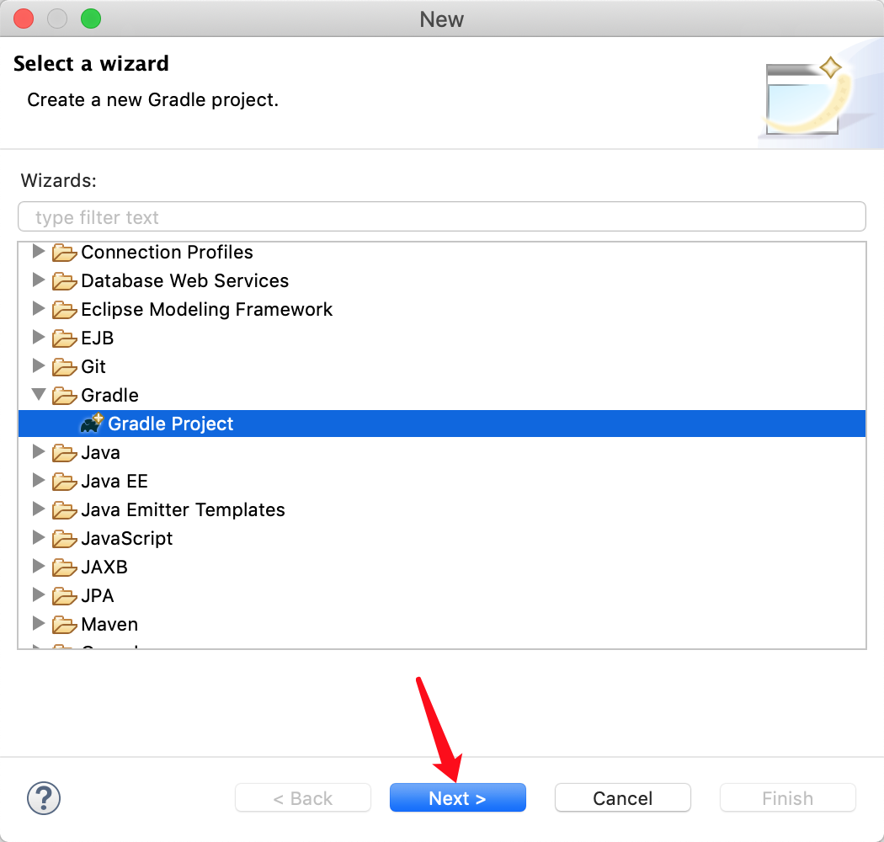

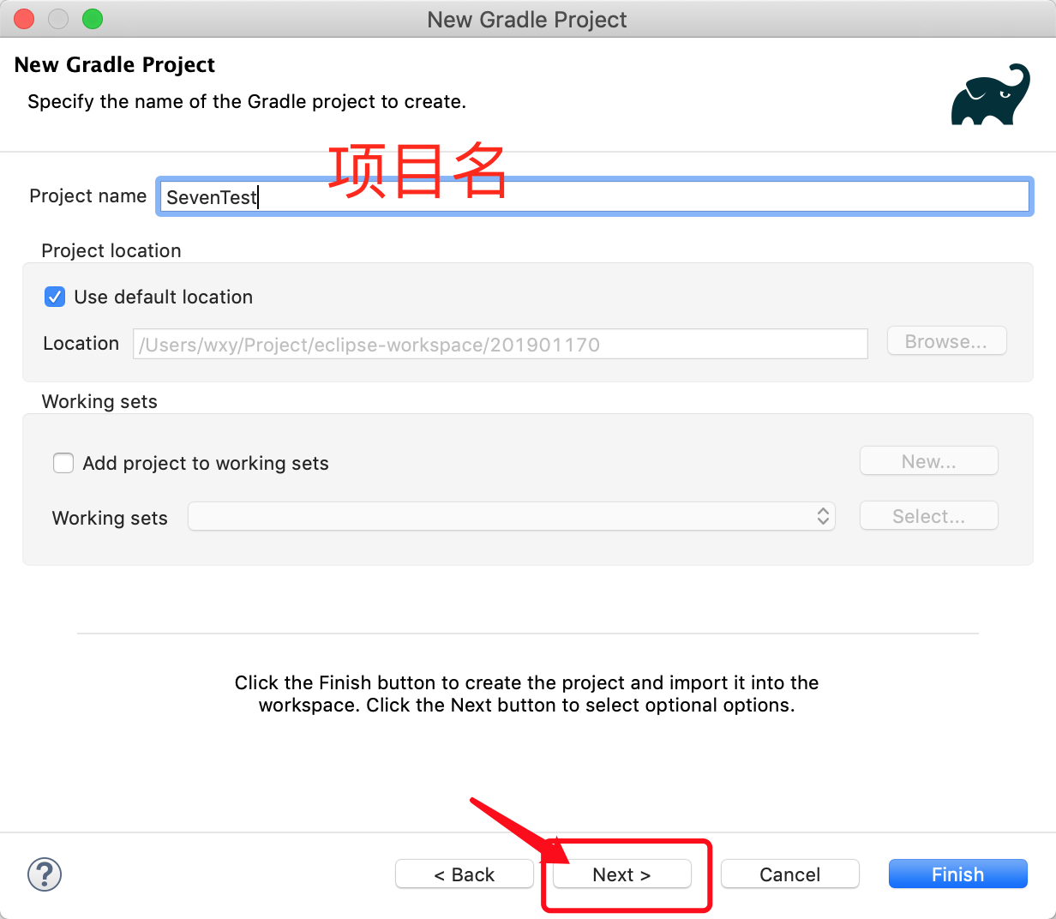

下面我们什么也不配置，直接默认用刚才配置的即可，然后点击Next，如果没有报错，说明刚才配置的Gradle正常，如果有报错，说明刚才配置的就是错误了。

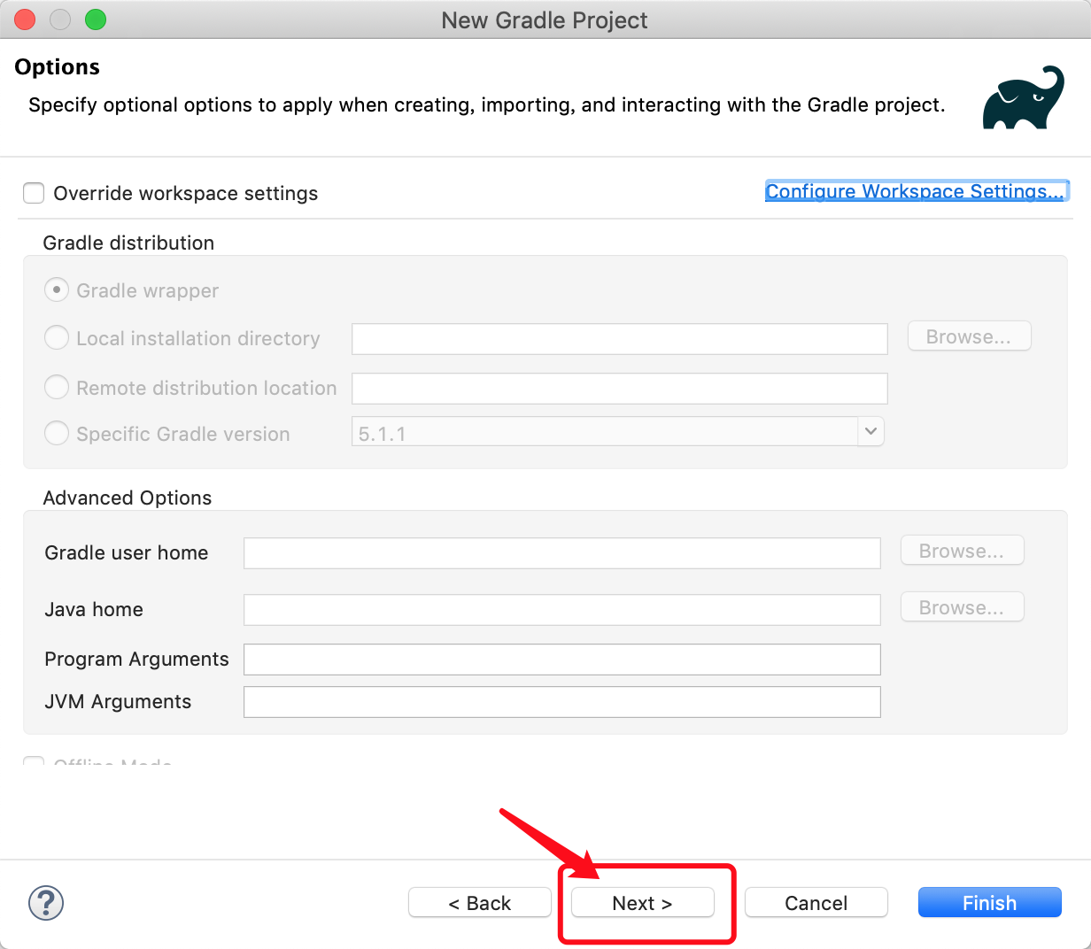

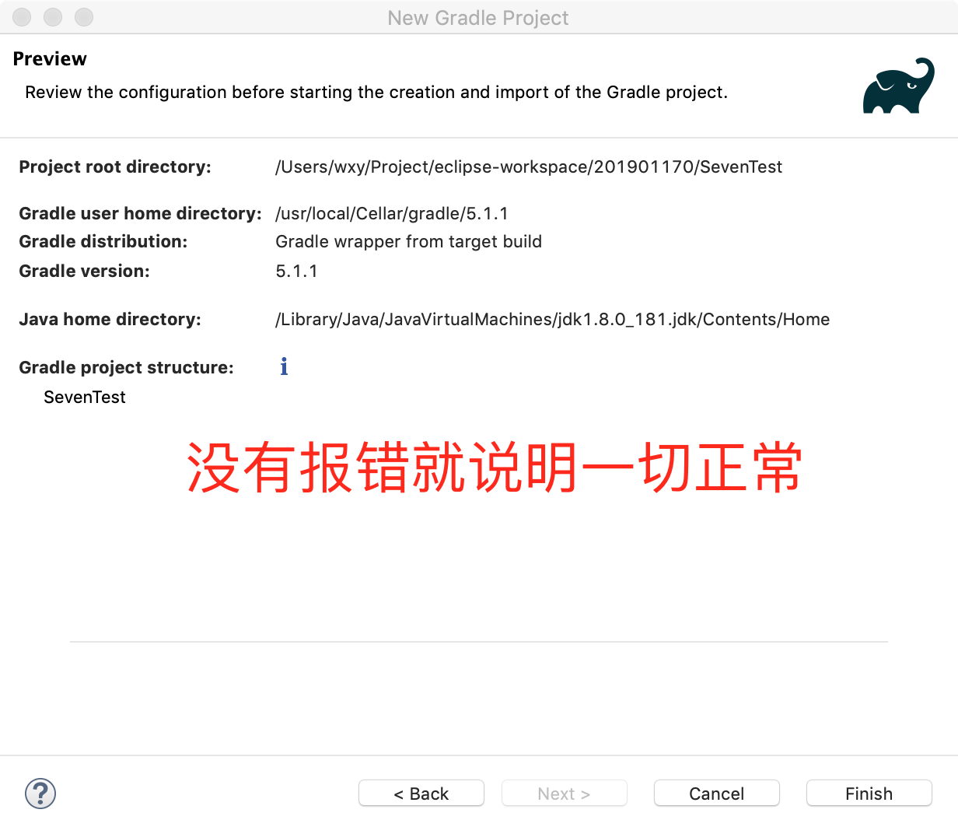

如果报错了，请仔细检查错误提示是啥！依据提示去解决问题即可。

新建完成之后如下：

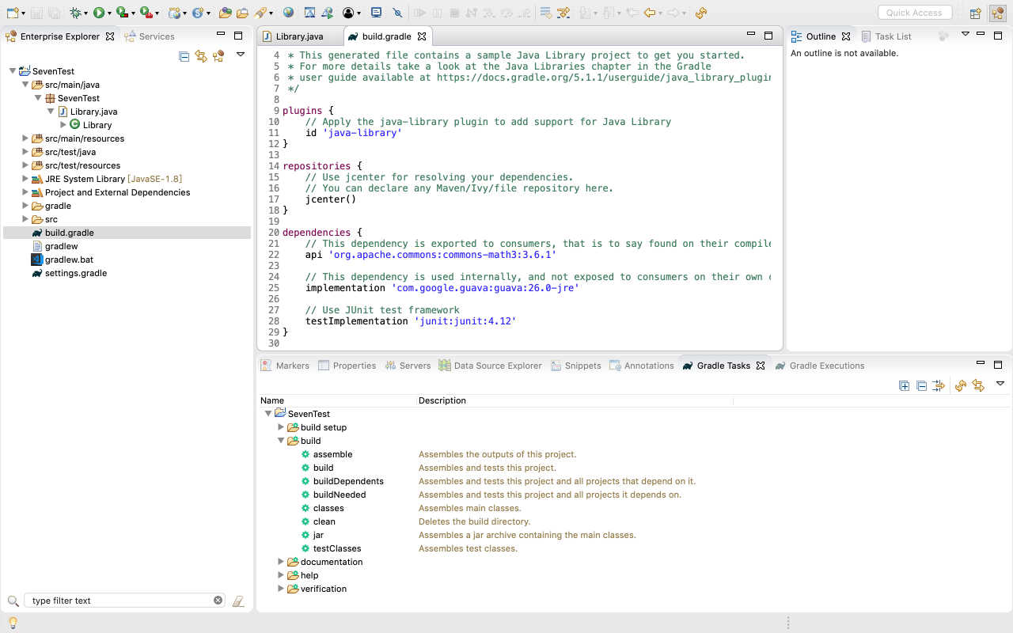

修改下主程序

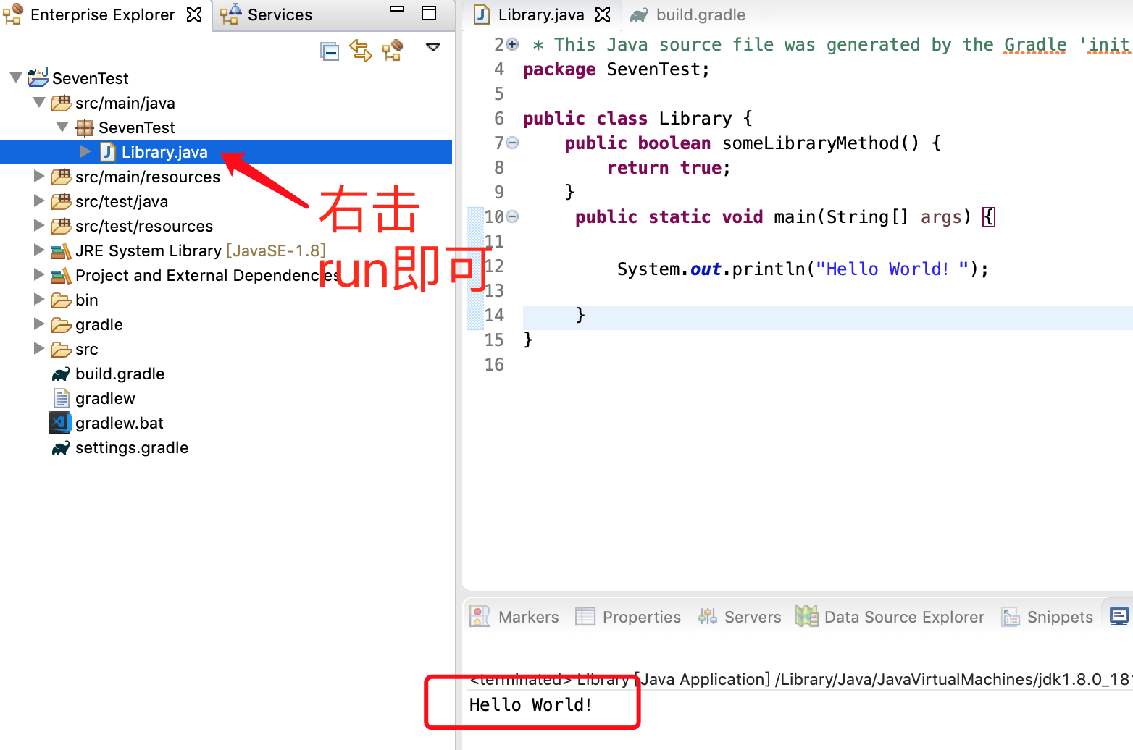

为了让jar包可以运行，我们需要配置下build.gradle

jar {

manifest {

attributes(

'Class-Path': configurations.compile.collect { it.getName() }.join(' '),

'Main-Class': 'SevenTest.Library'

)

}

}

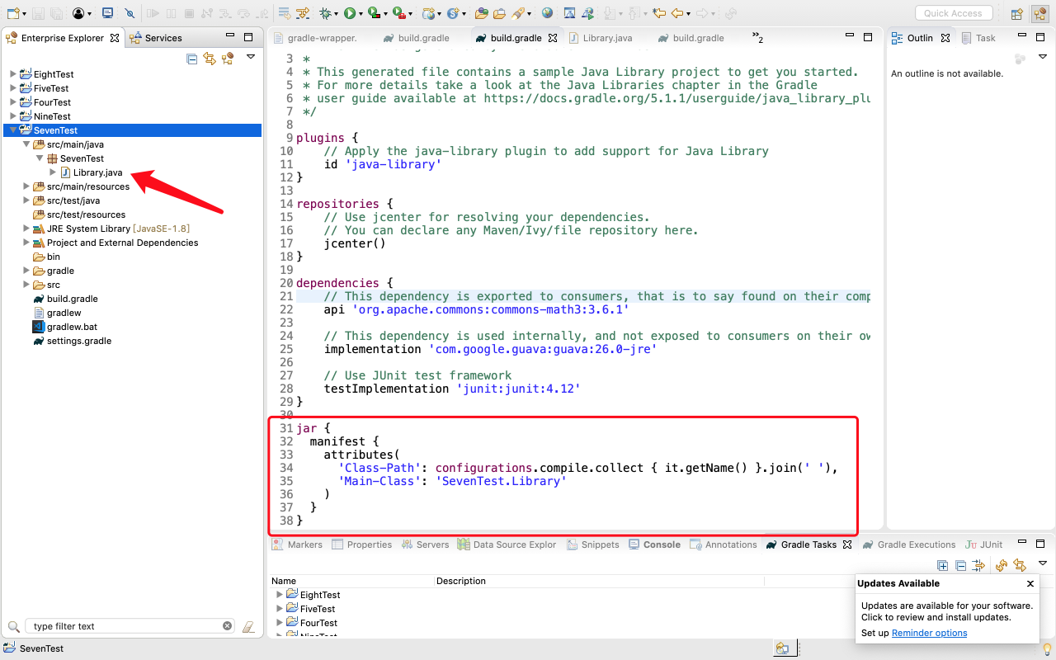

下面是重点Gradle的build与Maven的直接运行还是有点区别的。

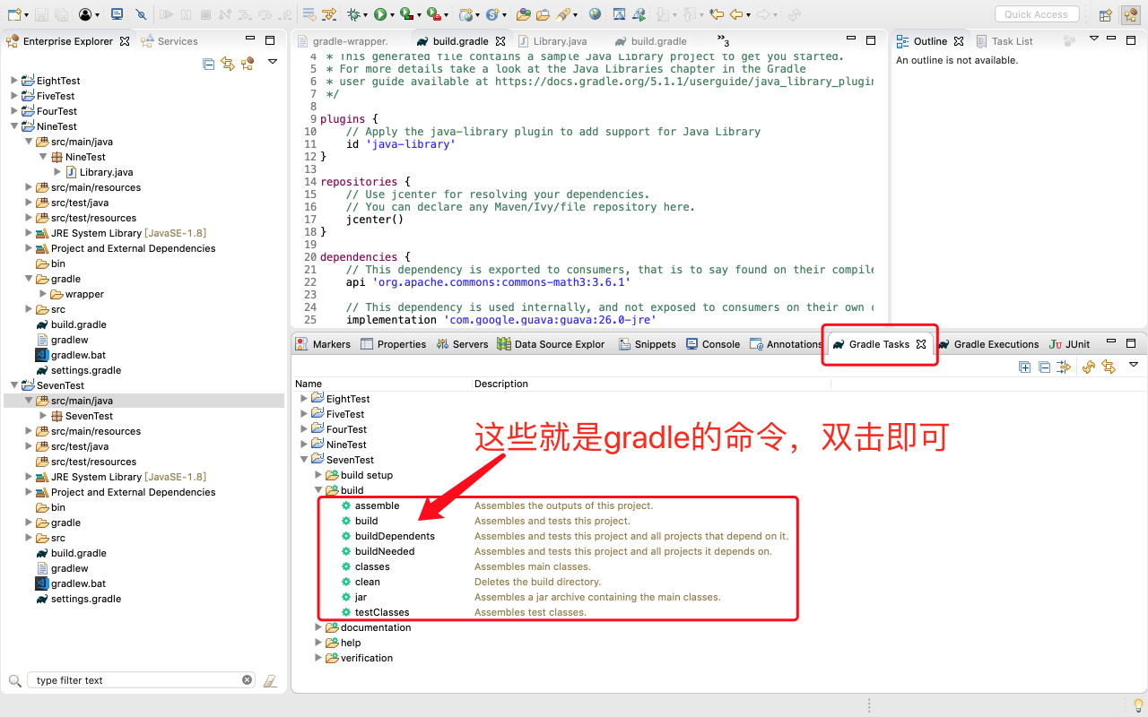

**build完成之后，理论上eclipse的project里面应该要出现build文件夹的，refresh之后还是没有。最后只能通过文件管理器去文件夹里面查看了。**

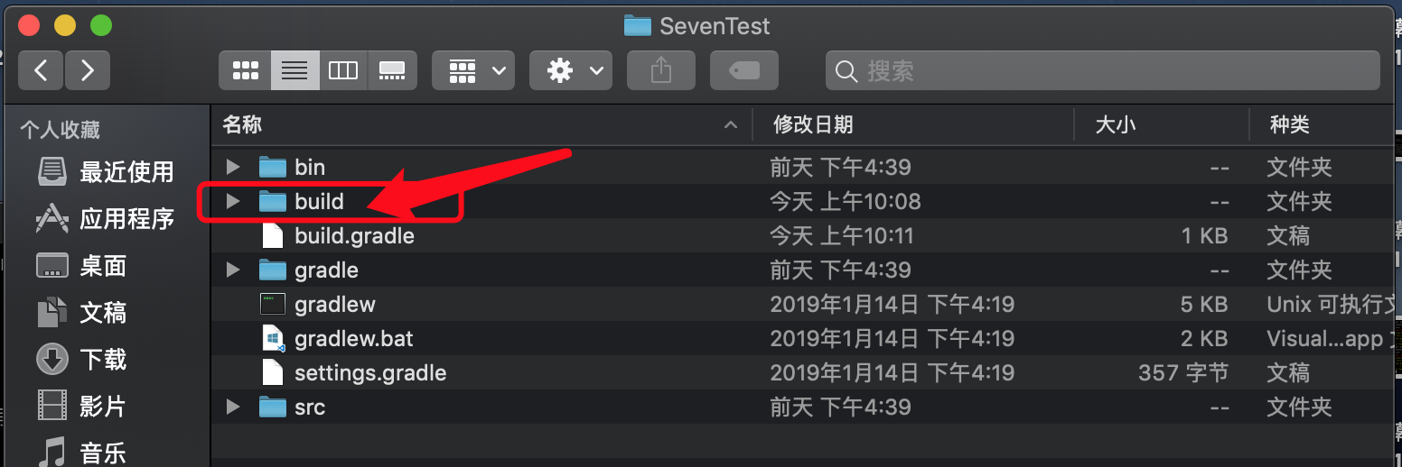

整体目录如下

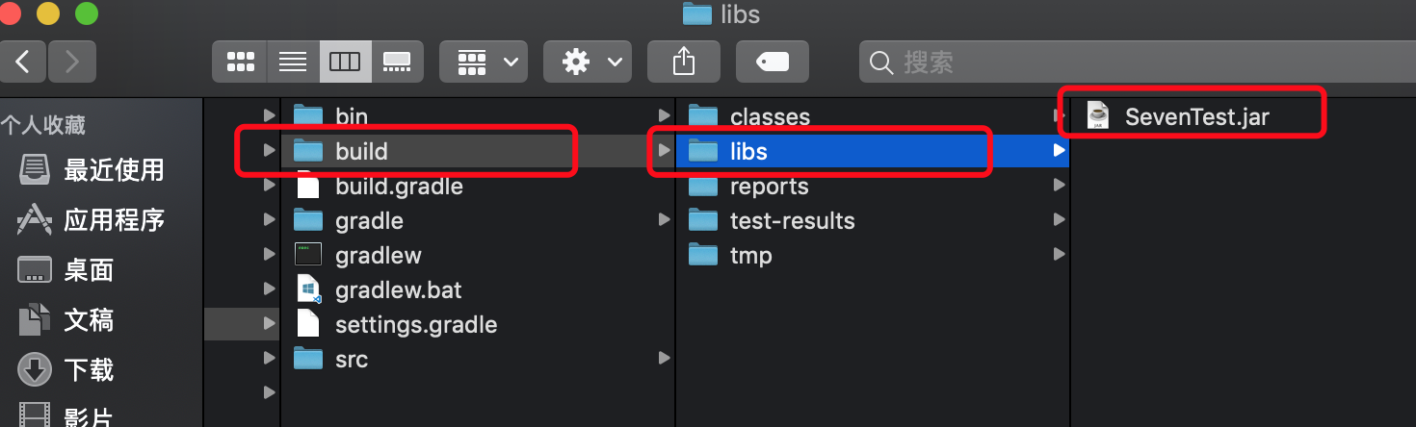

运行下jar包

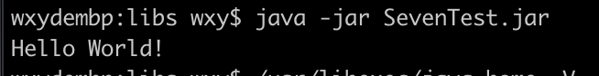

如果运行结果是这样的：

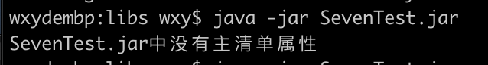

说明你没有在build.gradle里面配置，而且下面的Main-Class是需要依据自己的来修改。

jar {

manifest {

attributes(

'Class-Path': configurations.compile.collect { it.getName() }.join(' '),

'Main-Class': 'SevenTest.Library'

)

}

}

rebuild

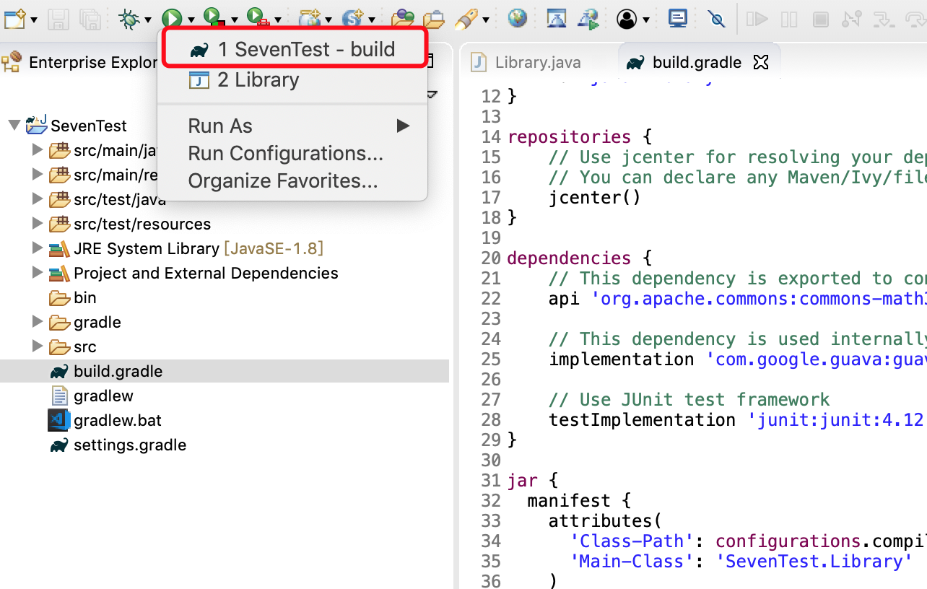

不知为啥，打的问题没有但是小问题还是有一点的。

如下图

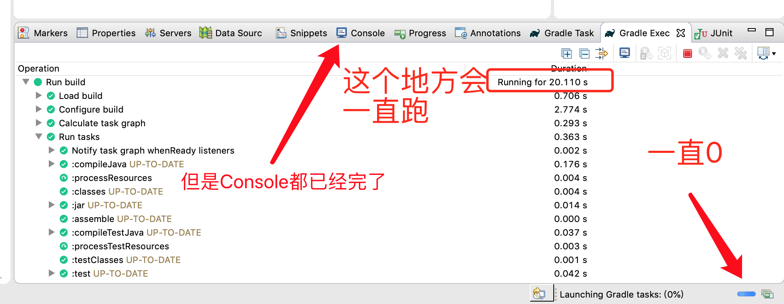

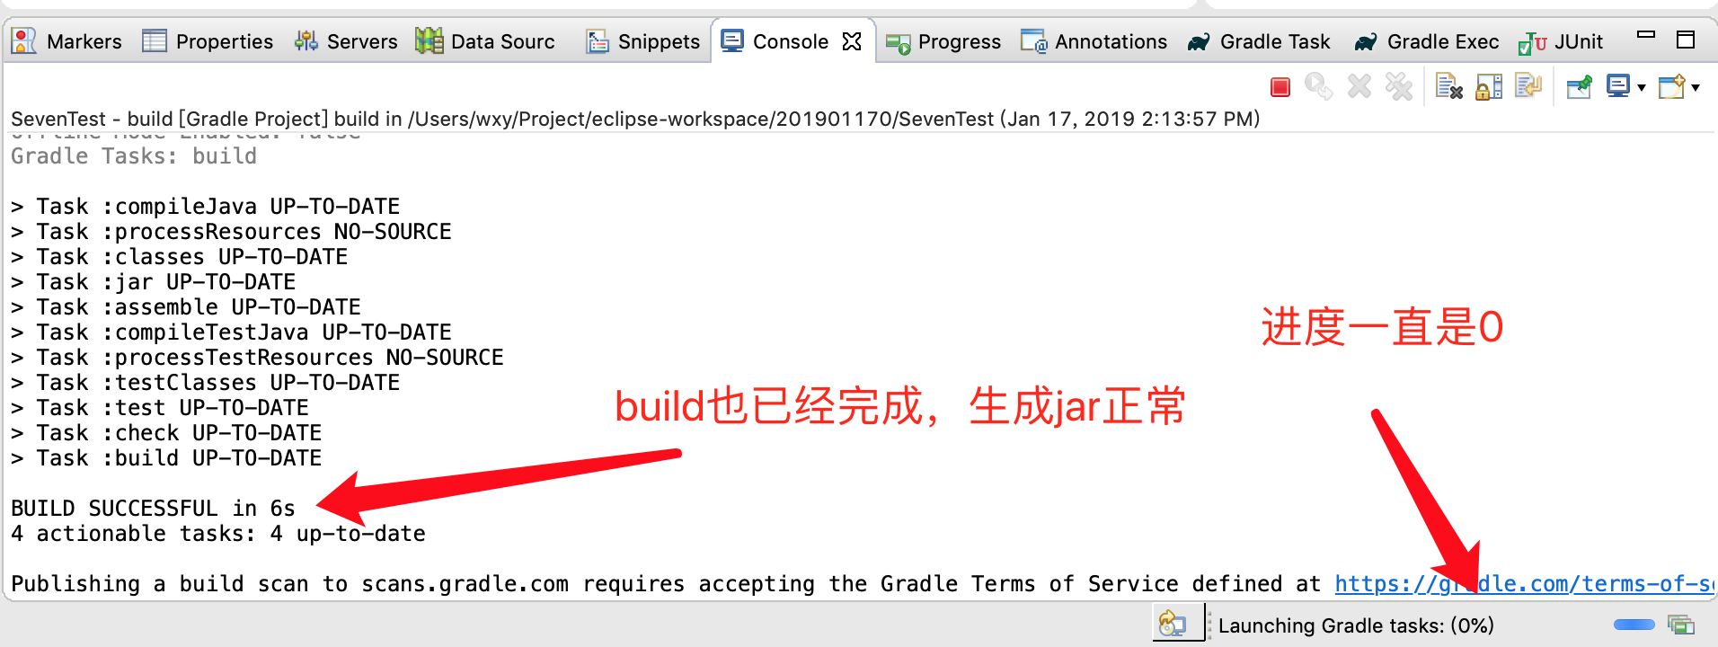

可能是eclipse与Gradle的兼容性问题吧，我重启之后就正常了。

参考：<https://blog.csdn.net/lqlscn/article/details/78479925>

<https://blog.csdn.net/myfwjy/article/details/73504133>